Välkomna på Ölprovning
På Sjövikens festplats 20 augusti 17.00
Vi provar 5 sorters öl med hjälp av Roger Arvidsson från Tre Torn i Ljungby.
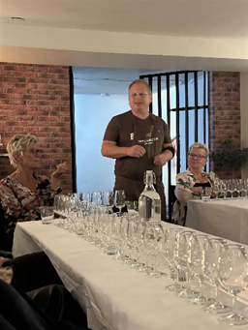
Efteråt äter vi pizza från Ätrans pizzeria.
Kaffe och kaka till ett lättsamt musikquiz.
Kostnad: 300 kr/per person för Ölprovning.
Pizza 1 Capricciosa 115 kr/58 kr, pizza 2 Quattro Stagione 125 kr/63 kr, Pizza 3 Kebabpizza 130kr/65 kr. Möjlighet att dela pizza finns. (Ange vilken pizza du vill ha och om du vill dela vid anmälan).
Vi bjuder på lättöl/vatten till pizzan. Vill man ha starkare får man ta med eget.
Anmälan till Elsebritt Andersson 0727–360361
senast 9 augusti.
Betalning på bankgiro 846–1824 senast 17 augusti
Välkomna!

